Trường: THCS Hồng Thái Đông  Tổ: Khoa học tự nhiên  Ngày soạn: 12/10/2023 | Họ và tên giáo viên:  Bùi Thị Ngân

TÊN BÀI DẠY: §3: HÌNH BÌNH HÀNH
Thời gian thực hiện: 01 tiết (Tiết 7)

I. MỤC TIÊU
Sau khi học xong bài này, học sinh:
1. Kiến thức
- Mô tả được một số yếu tố cơ bản (cạnh, góc, đường chéo) của hình bình hành
- Vẽ được hình bình hành bằng các dụng cụ học tập.
- Giải quyết được một số vấn đề thực tiễn gắn với việc tính chu vi và diện tích của các hình bình hành
2. Năng lực
- Năng lực giao tiếp,hợp tác: HS phân công được nhiệm vụ , biết giải thích, lập luận, đề xuất ý kiến ,trao đổi, thảo luận, hỗ trợ
- Năng lực giải quyết vấn đề và sáng tạo: làm việc cá nhân và nhóm đề xuất ý kiến cá nhân để giải quyết vấn đề.
- Năng lực tự chủ và tự học: tự giác, chủ động tự hoàn thành được các nhiệm vụ học tập
- Năng lực tư duy và lập luận, giao tiếp toán học: dựa vào các hoạt động trải nghiệm HS phát hiện được ra nội dung kiến thức
- Năng lực sử dụng công cụ và phương tiện học toán: sử dụng được thước thẳng, êke, compa
- Năng lực giải quyết vấn đề toán học, năng lực mô hình hóa toán học: thực hiện được các thao tác tư duy so sánh, phân tích, tổng hợp, khái quát hóa,
- Năng lực sử dụng các phép tính:Thực hiện các phép tính toán , đo lường
- Năng lực vận dụng kiến thức toán học vào thực tiễn: thiết kế và chế tạo được các vật dụng trong cuộc sống
3. Phẩm chất
- Chăm chỉ: thực hiện đầy đủ các hoạt động học tập một cách tự giác, tích cực.
- Trung thực: thật thà, thẳng thắn trong báo cáo kết quả hoạt động cá nhân và theo nhóm, trong đánh giá và tự đánh giá.
- Trách nhiệm: hoàn thành đầy đủ, có chất lượng các nhiệm vụ học tập.
II. THIẾT BỊ DẠY HỌC VÀ HỌC LIỆU
1. Giáo viên: Bảng phụ, BGTC, phiếu bài tập (các bài tập bổ sung).
2. Học sinh: SGK, thước thẳng có chia đơn vị,compa, bảng nhóm, kéo thủ công.
III. TIẾN TRÌNH DẠY HỌC
1. Hoạt động 1: Mở đầu
a) Mục tiêu: - Gợi động cơ vào bài mới.
- Tạo tình huống vào bài học từ hình ảnh thực tế, ứng dụng thực tế từ các hình trong bài.
b) Nội dung: quan sát hình ảnh cánh cổng inok của một công ty và cho biết trên cánh cổng inok đó có hình gì.
c) Sản phẩm: tên các hình (tam giác cân, hình chữ nhật, hình thoi, hình bình hành).
d) Tổ chức thực hiện:
Bước 1: Chuyển giao nhiệm vụ:
- GV chiếu slide về bức tranh và đặt câu hỏi: “Quan sát hình dạng của bức tranh, em có biết đó là các hình gì?”
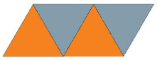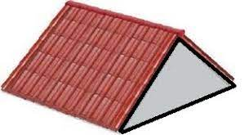
- GV cho lần lượt các tổ trưng bày hình ảnh, sản phẩm về hình bình hành đã giao trước đó.
- GV tổng kết số sản phẩm của các tổ và trao thưởng cho tổ chuẩn bị được nhiều đồ vật, hình ảnh về hình bình hành nhất.
Bước 2: Thực hiện nhiệm vụ: HS chú ý quan sát, lắng nghe, trả lời câu hỏi và trình bày.
Bước 3: Báo cáo, thảo luận: Đại diện tổ báo cáo số lượng đồ vật, hình ảnh đã sưu tầm được như GV đã giao nhiệm vụ.
Bước 4: Kết luận, nhận định: GV đánh giá, khen các tổ đã hoàn thành nhiệm vụ tốt và trên cơ sở đó dẫn dắt HS vào bài học mới: “Hình bình hành đã được làm quen ở Tiểu học. Bài học hôm nay sẽ giúp chúng ta tìm hiểu chi tiết về các đặc điểm nhận dạng hình bình hành và củng cố lại công thức tính chu vi, diện tích hình bình hành.” => Bài mới
2. Hoạt động 2: Hình thành kiến thức mới
* Hoạt động 2.1: Nhận biết hình bình hành
a) Mục tiêu: HS nhận biết được hình bình hành, nêu được các đặc điểm về hai cạnh đối, về góc đối của hình bình hành.
b) Nội dung: - Thực hiện hoạt động 1; 2 trong SGK trang 102.
- Nêu dự đoán các cặp cạnh đối song song của hình bình hành trong hình 23 SGK.
- Thực hành và so sánh hai cạnh đối, hai góc đối của hình bình hành trong hình 24a,b SGK.
- Nhận xét về đặc điểm các cạnh đối, góc đối của hình bình hành trong hình 25 SGK.
c) Sản phẩm:
- Kết quả thực hiện hoạt động 1; 2 trong SGK trang 102.
- Đặc điểm về hai cạnh đối, về góc của hình bình hành ở hình 25 SGK.
- Đặc điểm của hình bình hành bất kì.
d) Tổ chức thực hiện:
Hoạt động của GV và HS | Dự kiến sản phẩm
* GV giao nhiệm vụ học tập 1:  - GV yêu cầu: Dùng 4 chiếc que trong đó: 2 que ngắn có độ dài bằng nhau, 2 que dài có độ dài bằng nhau, để xếp thành hình bình hành như hình 22.  * HS thực hiện nhiệm vụ 1:  - HS quan sát và thực hành xếp thành hình bình hành như hình 22 (HS làm việc cá nhân).  * Báo cáo, thảo luận:  - GV yêu cầu 1 HS lên bảng sắp xếp 4 que thành hình bình hành.  - HS dưới lớp sắp xếp 4 que thành hình bình hành và quan sát, nhận xét phần thực hành của bạn bên cạnh, bạn trên bảng.  * Kết luận, nhận định:  GV nhận xét kết quả thực hành của HS cả lớp  * GV Giao nhiệm vụ học tập 2:  GV: Yêu cầu HS hoạt động theo nhóm và điền kết quả vào phiếu học tập  - GV yêu cầu: HS quan sát hình 23 trong SGK và nhận xét các cạnh đối của hình bình hành có song song với nhau không?  - GV yêu cầu: HS thực hành theo hình 24 a,b trong SGK và so sánh các cạnh đối, các góc của hình bình hành ?  * HS thực hiện nhiệm vụ 2:  - HS quan sát hình 23 trong SGK và nhận xét các cạnh đối của hình bình hành có song song với | I. Nhận biết hình bình hành  * Hoạt động 1: Thực hành hình 22 trong SGK  Hình 23, 24 trong SGK  Hình bình hành có:  + Hai cạnh đối và song song với nhau  + Hai cạnh đối và song song với nhau
nhau không?  - HS thực hành theo hình 24 a,b trong SGK và so sánh các cạnh đối, các góc của hình bình hành ?  (HS làm việc nhóm)  * Báo cáo, thảo luận 2:  - GV treo kết quả hoạt động của các nhóm lên bảng  - HS dưới lớp đại diện các nhóm đánh giá, nhận xét kết quả của nhóm khác.  * Kết luận, nhận định 2:  - GV chính xác hóa kết quả của hoạt động 2.  - GV đánh giá, nhận xét mức độ đạt được của sản phẩm và kỹ năng diễn đạt của HS  * GV Giao nhiệm vụ học tập 3:  - Bằng cách sử dụng thước thẳng có chia đơnvị,êke,compa và cắt ghéphình,hãykiểm tra xem hình bình hành trong hình 25 SGKcó các đặc điểm tương tự hình bình hành ở trên hay không?  - Đọc nhận xét về các đặc điểm của hình bình hành trong SGK trang 102.  - Nêu khái quát với hình bình hành bất kì.  * HS thực hiện nhiệm vụ 3:  - HS thực hiện các thao tác đo cạnh, góc của hình bình hành trong SGK bằng thước thẳng có chia đơn vị, ê ke và compa rồi kết luận hình hình bình hành có các đặc điểm tương tự hình bình hành hay không.  - Đọc nhận xét về các đặc điểm của hình bình hành  * Báo cáo, thảo luận 3:  - GV yêu cầu 2 HS nêu kết quả kiểm tra đặc điểm hình bình hành , 1 HS đọc nhận xét trong SGK và khoảng 3 HS nêu khái quát.  - HS cả lớp quan sát, lắng nghe và nhận xét.  * Kết luận, nhận định 3:  - GV chốt lại các đặc điểm của hình bình hành | Hình bình hành có:  + Hai cạnh đối và bằng nhau  + Hai cạnh đối và bằng nhau  + Hai góc và bằng nhau  Hình 25 trong SGK  Hình bình hành có:  + Hai cạnh đối và ; và song song với nhau  + Hai cạnh đối bằng nhau: ;  + Hai góc ở đỉnh và bằng nhau; Hai góc ở đỉnh và bằng nhau
* Hoạt động 2.2: Cách vẽ hình bình hành
a) Mục tiêu:HS sử dụng được thước thẳng có chia khoảng và compa để vẽ hình bình hành
b) Nội dung: Thực hiện nội dung 3 hình 26 trong SGK trang 102.
c) Sản phẩm: - Hình vẽ hình bình hành.
- Các bước vẽ hình bình hành bằng thước thẳng có chia khoảng và compa
d) Tổ chức thực hiện:
Hoạt động của GV và HS | Dự kiến sản phẩm
* GV giao nhiệm vụ học tập 1:  - GV nêu nội dung yêu cầu phần 3 trong SGK trang 102  - GV nêu 2 bước vẽ hình bình hành như trong SGK trang 103  * HS thực hiện nhiệm vụ 1:  - HS quan sát GV thực hiện các bước vẽ trên bảng, đọc thêm hướng dẫn trong SGK và vẽ hình vào vở  - GV quan sát, hỗ trợ HS thực hiện các thao tác vẽ trong vở  - HS nêu được 2 bước vẽ hình bình hành .  * Báo cáo, thảo luận:  - GV lựa chọn cả hình vẽ tốt và chưa tốt chiếu lên màn chiếu để HS quan sát, nhận xét.  - HS quan sát, nhận xét và tự kiểm tra các đặc điểm về cạnh đối và góc của hình bình hành trong vở cá nhân.  * Kết luận, nhận định:  - GV nhấn mạnh lại dụng cụ sử dụng là thước thẳng có chia khoảng và compa, yêu cầu cần đạt với hình vẽ hình bình hành (thỏa mãn các đặc điểm của hình bình hành)  - GV chốt lại 2 bước vẽ hình bình hành như trong SGK  * GV giao nhiệm vụ học tập 2:  - Yêu cầu HS làm bài tập áp dụng 1 vào vở.  * HS thực hiện nhiệm vụ 2:  - HS dùng thước và compa vẽ hình bình hành theo 2 bước  - 1 HS lên bảng vẽ  * Báo cáo, thảo luận 2:  - GV yêu cầu HS nhận xét bài làm trên bảng và kiểm tra chéo bài làm của nhau  * Kết luận, nhận định 2:  - GV tính chính xác, tính thẩm mỹ của hình vẽ, đánh giá múc độ thực hiện thành thạo các theo tác vẽ hình bình hành của HS | II. Vẽ hình bình hành  + Vẽ hình bình hành bằng thước và compa  + Các bước vẽ hình bình hành (SGK trang 103)  * Áp dụng 1: Vẽ hình bình hành bằng thước và compa
* Hoạt động 2.3: Công thức tính chu vi, diện tích hình bình hành
a) Mục tiêu: HS thiết lập được các công thức tính chu vi và diện tích của hình hình bình hành theo độ dài cạnh và đường cao tương ứng với cạnh.
b) Nội dung: - Thực hiện hoạt động 4 trong SGK trang 103, từ đó thiết lập được các công thức tính chu vi và diện tích của hình bình hành theo độ dài cạnh và đường cao tương ứng với cạnh.
- Làm bài tập tính chu vi, diện tích của hình bình hành.
c) Sản phẩm:
- Công thức tính chu vi và diện tích của hình bình hành: ;
- Lời giải của bài tập trên.
d) Tổ chức thực hiện:
Hoạt động của GV và HS | Dự kiến sản phẩm
* GV giao nhiệm vụ học tập 1:  - Yêu cầu HS thực hành hoạt động 4 trong SGK trang 103 theo nhóm (3 phút).  - Nêu công thức tính chu vi hình bình hành.  - Học liệu: Hình bình hành bằng giấy bìa màu kẻ ô vuông (mỗi HS một hình ).  * HS thực hiện nhiệm vụ 1:  - HS thực hành cắt hình bình hành, ghép thành hình chữ nhật rồi so sánh diện tích hai hình.  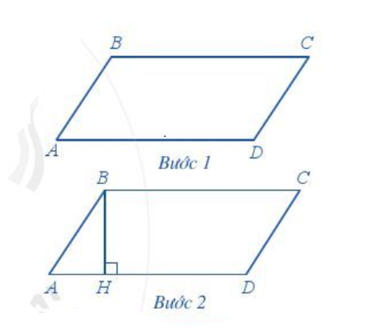  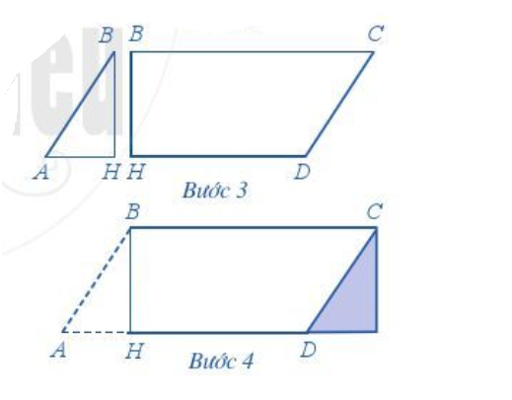  * Báo cáo, thảo luận:  - GV yêu cầu 2 HS nêu công thức tính chu vi hình bình hành (phát biểu bằng lời và viết công thức).  - GV yêu cầu đại diện 2 nhóm đem sản phẩm trưng bày và so sánh diện tích hình thoi ban đầu với diện tích hình chữ nhật mới (bằng nhau).  * Kết luận, nhận định:  - GV đánh giá kết quả hoạt động nhóm, khẳng định diện tích hình bình hành và diện tích hình chữ nhật đó bằng nhau.  - GV hướng dẫn HS tính diện tích hình chữ nhật từ đó suy ra công thức tính diện tích hình bình hành.  GV nhấn mạnh: Độ dài đường cao ứng với cạnh là ( còn gọi là cạnh đáy, là độ dài đường cao tương ứng với đáy )  * GVgiao nhiệm vụ học tập 2:  - Làm ví dụ1 và ví dụ 2 ( SGK T104)  * HS thực hiện nhiệm vụ 2:  - HS vận dụng công thức tính chu vi, diện tích hình bình hành để làm bài.  * Báo cáo, thảo luận 2:  - GV yêu cầu 2 HS lên bảng viết lời giải.  - HS dưới lớp lắng nghe, quan sát, nhận xét.  * Kết luận, nhận định 2:  - GV khẳng định kết quả đúng và đánh giá mức độ hoàn thành của HS.  * GV giao nhiệm vụ học tập 3:  - Làm bài tập áp dụng 2 SGK trang 104.  * HS thực hiện nhiệm vụ 3:  - HS đọc, phân tích đề bài tập áp dụng 2 SGK trang 104 và tìm lời giải.  - Hướng dẫn, hỗ trợ: Độ dài viền khung ảnh bằng chu vi của hình bình hành.  * Báo cáo, thảo luận 3:  - GV yêu cầu 2 HS nêu cách làm bài, 1 HS lên bảng viết lời giải.  - HS dưới lớp lắng nghe, quan sát, nhận xét.  * Kết luận, nhận định 3:  - GV khẳng định kết quả đúng và đánh giá mức độ hoàn thành của HS.  * GVgiao nhiệm vụ học tập 4:  Làm bài BS 1: Cho hình bình hành có chiều dài cạnh đáy , canh bên và chiều cao nối từ đỉnh A xuống cạnh CD dài cm. Tínhchu vi, diện tích của hình bình hành ?  * HS thực hiện nhiệm vụ 4:  Làm bài BS 1: (Hoạt động cặp đôi)  * Báo cáo, thảo luận 4:  - GV yêu cầu 1 HS nêu cách làm bài, 1 HS lên bảng viết lời giải.  - HS dưới lớp lắng nghe, quan sát, nhận xét.  * Kết luận, nhận định 4:  - GV khẳng định kết quả đúng và đánh giá mức độ hoàn thành của HS.  GV nhấn mạnh chiều cao ứng với canh CD (? tại sao không lấy diện tích ) | III. Chu vi và diện tích hình bình hành.  * HĐ 4: Thực hành (SGK trang 100)  - So sánh: diện tích hình bình hành và diện tích hình chữ nhật đó bằng nhau.  - Diện tích hình chữ nhật đó là:  - Do đó, diện tích hình bình hành là:  * Công thức:  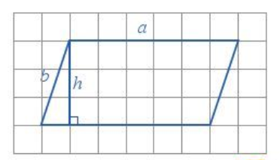  Hình bình hành có độ dài 2 cạnh là và , độ dài đường cao ứng với cạnh là  + Chu vi hình bình hành là:  + Diện tích hình bình hành là:  * Áp dụng  + Ví dụ 1( SGK T104)  + Ví dụ 2 (SGK T104)  * Áp dụng 2 SGK trang 104  Nhận xét: Độ dài viền khung ảnh bằng chu vi của hình bình hành  Chu vi hình bình hành là:  Bài BS 1:  Chu vi hình bình hànhlà :  ( cm)  Diện tích hình bình hành là:  ( cm²)
3. Hoạt động 3: Luyện tập
a) Mục tiêu: - Nhận biết được hình bình hành.
- Vẽ được hình bình hành bằng thước thẳng và compa khi biết độ dài hai cạnh.
- Vận dụng được các công thức tính chu vi, diện tích của hình bình hành để tính toán và giải bài tập có nội dung gắn với thực tiễn.
b) Nội dung:Làm bài tập 1 ( bổ sung thêm 1 hình chữ nhật và 1 hình thoi)
bài tập 2 (yêu cầu HS vẽ cả hình), và bài tập đã cho về nhà ở tiết trước.
c) Sản phẩm: - Kết quả nhận biết hình bình hành trong bài tập 1.
- Lời giải bài tập 1, 2 đã giao về nhà ở tiết trước.
d) Tổ chức thực hiện:
Hoạt động của GV và HS | Dự kiến sản phẩm
* GV giao nhiệm vụ học tập 1: (Hoạt động nhóm)  - Nêu đặc điểm về hai cạnh đối, góc của hình bình hành  - Làm bài tập 1 SGK trang 104,  GV bổ sung câu hỏi hình chữ nhật, hình thoi có là hình bình hành không ?  * HS thực hiện nhiệm vụ 1:  - Nêu lại các đặc điểm về hai cạnh đối, góc của hình bình hành  - HS quan sát hình 28 SGK trang 104 và trả lời  * Báo cáo, thảo luận:  - GV yêu cầu 2 HS trả lời miệng tại chỗ, với hình không được chọn, yêu cầu HS giải thích vì sao.  - HS cả lớp quan sát, lắng nghe và nhận xét.  * Kết luận, nhận định:  - GV khẳng định kết quả đúng và đánh giá mức độ hoàn thành của HS.  * GVgiao nhiệm vụ học tập 2:  -Viết lại công thức tính chu vi, diện tích của hình bình hành .  - Vẽ hình 29 vào vở theo cá nhân trong 3 phút.  - Hoạt động nhóm 4 làm bài tập 2 SGK trang 101 theo kĩ thuật khăn trải bàn (5 phút).  * HS thực hiện nhiệm vụ 2:  - Viết công thức tính diện tích hình bình hành  - Vẽ hình 29 vào vở.  - Tính diện tích hình 29 theo nhóm 4.  - Hướng dẫn, hỗ trợ: ? Để tính diện tích của mảnh đất ban đầu ta phải tính kích thước nào ? (Đường cao)  ? Từ diện tích của phần mở rộng () có tính được đường cao?  * Báo cáo, thảo luận 2:  - GV yêu cầu 1 HS lên bảng viết công thức tính diện tích hình chữ nhật, hình thoi.  - GV yêu cầu đại diện 2 nhóm lên bảng trình bày lời giải bài tập số 2 và trả lời các câu hỏi phản biện.  - HS các nhóm quan sát, lắng nghe, nhận xét và nêu câu hỏi phản biện.  * Kết luận, nhận định 2:  - GV chính xác hóa lời giải, đánh giá mức độ hoàn thành và kĩ năng hoạt động nhóm của HS.  * GVgiao nhiệm vụ học tập 3:  - Yêu cầu 2 HS lên bảng chữa Bài tập 1, 2 đã giao về nhà từ tiết trước  Bài tập 1: Cho hình bình hành có chu vi là cm, có độ dài một cạnh gấp lần cạnh kia. Tính chiều dài các cạnh của hình bình hành đó.  Bài tập 2: Một mành bìa hình bình hành có độ một cạnh là cm và chiều cao ứng với cạnh đó là cm. Tính diện tích mảnh bìa đó.  * HS thực hiện nhiệm vụ 3:  - HS áp dụng công thức tính chu vi, diện tích của hình bình hành để làm bài tập trên.  * Báo cáo, thảo luận 3:  - GV yêu cầu 2 HS lần lượt lên bảng viết lời giải bài 1 và bài 2.  - HS cả lớp quan sát, nhận xét, chữa bài.  * Kết luận, nhận định 3: GV chính xác hóa lời giải và đánh giá mức độ hoàn thành của HS. | IV. Luyện tập  Bài 1 SGK trang 104  Hình bình hành ,  Hình chữ nhật, hình thoi cũng là hình bình hành  Bài 2 SGK trang 104  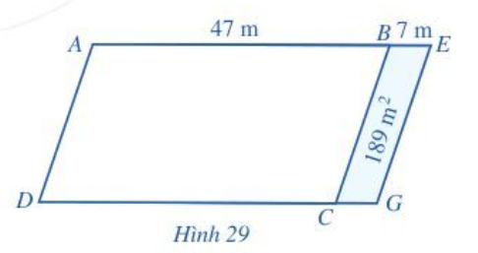  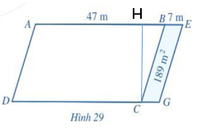  Diện tích hình bình hành là ;  Độ dài đường cao là:  ()  Diện tích mảnh đất ban đầu là:  * Áp dụng  - Chữa bài tập 1:  Ta có nửa chu vi hình bình hành là: (cm)  Theo dữ liệu của đầu bài, nếu như coi 1 cạnh là 1 phần thì cạnh còn lại sẽ là 5 phần. Như vậy, ta có  + Chiều dài 1 cạnh của hình hình bình hành là:  + Chiều dài cạnh kia của hình bình hành là:  Đáp án: 1 cạnh của hình bình hành có chiều dài là 200 cm, cạnh kia của hình bình hành có chiều dài là cm  - Chữa bài tập 2:  Diện tích của mảnh bìa hình bình hành là:
4. Hoạt động 4: Vận dụng
a) Mục tiêu: - Nhận biết hình bình hành trong cuộc sống; vận dụng các kiến thức về hình bình hành để giải bài tập có nội dung gắn với thực tiễn ở mức độ đơn giản.
- Giao nhiệm vụ tự học cho HS.
b) Nội dung: - Giải quyết bài toán thực tiễn.
- Thực hiện nhiệm vụ tự học theo cá nhân.
c) Sản phẩm: Kết quả thực hiện các nhiệm vụ trên.
d) Tổ chức thực hiện:

GV giao nhiệm vụ 1:
- Yêu cầu HS hoạt động nhóm 4 ngoài giờ học giải quyết bài toán thực tiễn:
Bài tập 1: Một ngôi nhà hình chữ nhật có kích thước như sau: dài 8m, rộng 5m, cao 3m. Cửa ra vào hình chữ nhật, cửa sổ hình thoi, mái tôn có kích thước như hình vẽ
a, Vẽ lại sơ đồ ngôi nhà theo kích thước các cạnh đã cho (đơn vị cm )
b, Tính diện tích gạch lát nền của ngôi nhà, diện tích các cửa, diện tích tôn cần dùng để lợp mái nhà ( biết 2 mái có diện tích bằng nhau)
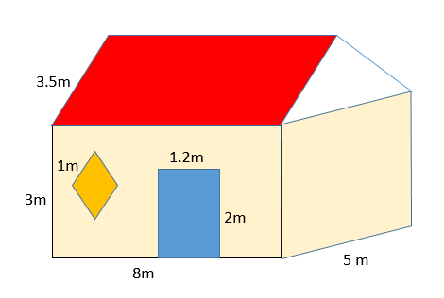
- Hướng dẫn, hỗ trợ: GV giải đáp thắc mắc của HS để hiểu rõ nhiệm vụ.
GV giao nhiệm vụ 2: Yêu cầu HS thực hiện nhiệm vụ tự học theo cá nhân
- Nhận biết các vật thể có dạng hình bình hành trong cuộc sống quanh em.
- Viết lại các công thức tính chu vi, diện tích của hình bình hành theo độ dài cạnh và đường cao tương ứng
Bình hành diện tích tính sao
Chiều cao nhân đáy ra liền khó chi
Chu vi thì cần những gì
Cạnh kề cộng lại ta thời nhân hai
- Làm bài tập sau:
Bài tập 2: Một mảnh đất hình bình hành có cạnh đáy là m. Người ta thu hẹp lại mảnh đất do bằng việc cắt giảm dáy của hình bình hành này khoảng m nên hình bình hành mới có diện tích nhỏ hơn mảnh đất ban đầu là m². Tính diện tích mảnh đất hình bình hành ban đầu.
- Bài tập 3 Sgk t 104, bài tập trong SBT.
- Nghiên cứu trước bài: Hình thang cân

